分布式缓存之Redis

基础篇：
- 基本构成
Redis全称：Remote Dictionary Server其实就是一个远程字典服务器
常见认识：
- 内存存储与持久化：Redis数据库中的所有数据都存储在内存中，同时也支持数据的持久化

Redis实例 –》 DB（0-16）-》 key –》 value
注：源码是用c语言写的
编译完成后bin目录下生成如下几个可执行文件
redis-cli 客户端连接
redis-server 服务端
redis-sentinel 启动哨兵
redis-benchmark redis性能测试工具
redis-check-aof redis AOF文件修复工具
rdis-check-dump RDB文件检查工具
…….
- 本地安装（通过源码的方式）
最新稳定的源码下载地址:http://download.redis.io/redis-stable.tar.gz
编译安装步骤：①redis压缩包解压tar –xvcf redis包 ②cd redis包 make(如有错误，需自行下载依赖的第三方包)④make test 检查编译是否成功⑤make install生成可执行文件
错误1：cc: error: ../deps/jemalloc/lib/libjemalloc.a: No such file or directory
make 时候出现如下错误时候，使用如下参数，重新make就可以成功。
make MALLOC=libc

错误2：运行make test时，出现如下错误时，需要手动安装tcl
You need tcl 8.5 or newer in order to run the Redis test.
手动安装手顺地址：
https://www.cnblogs.com/Security-Darren/p/4381932.html

错误3：make test运行完之后出现2个错误
错误并不影响运行，make install 之后还是可以正常运行

错误4：在对数据操作时，有时候会出现下面错误信息：
(error) WRONGTYPE Operation against a key holding the wrong kind of value
解决：类型不支持此种操作，可以在执行操作前确认key的类型
type key : 返回元素类型（string,list,hash,set,zset等）

- 常用命令
参考手册：http://redisdoc.com/
以下都是针对内存来操作的
常用命令如下：
LPUSH
RPUSH
LPOP
BLPOP 带阻塞的LPOP
RPOP
BRPOP带阻塞的RPOP

- 存储的数据结构
其中value存储的值支持以下5中数据结构
==========字符串类型==========
==========散列类型类似于map类型==========

HSET hash表 KEY VALUE
HGET hash表 KEY
HEXISTS hash表 KEY ：判断key是否在hash表中存在
HLEN hash表：查看当前hash表中存储key个数
HDEL hash表 key field […..]：删除当前hash表中的一个或多个field
==========列表类型==========
LPUSH list名 value [value……] : 把一个或多个value值插入list头部
LPUSHX list名 value [value……] : 把一个或多个value值插入list头部
当且仅当list存在并且元素不为空，并且类型对的。
RPUSH
RPUSHX
LPOP list名 从表头pop一个元素
RPOP list名 从表尾（最右部）pop一个元素
LLEN list名 返回list中元素的个数
LINDEX list名 index : 返回列表中下表尾index的值
LTRIM list名 start stop : 选取从start到stop的所有元素（闭区间）其余元素删除
LRANGE list名 start stop

阻塞命令：
BLPOP list名1 list2 timeout值 ： 阻塞的从列表头部（左边）获取一个元素
阻塞行为：依次从list key列表中弹出元素，在给定timeout时间范围内。
如果所有list都不存在或者都是空list，那么lpop操作将一直阻塞知道timeout时间截止为止。
BRPOP list名1 list2 timeout值 ：阻塞的从列表尾部（右边）获取一个元素
同上类似

==========集合类型=============
http://redisdoc.com/list/blpop.html
==========有序集合类型==========

- string字符串: int/SDS
应用场景：IP地址限制，短信验证码1分钟内等待
SDS(simple dynamic string) 数据结构是二进制安全的数据结构。
内部结构体如下：

- list链表：
内部数据结构的实现是c语言里的结构体。有双向链表quickList，带压缩的链表ziplist等等。
应用场景：栈结构的实现（LPOP+LPOP），队列结构的实现（LPOP+RPOP），要求不高的消息队列（LPOP+BRPOP）
- map ：hashtable ziplist
- set ：intset和hashtable
- sorted-set：skiplist/hashtable
时间复杂度：O(log(n))

- 单线程性能为啥高？
- 过期时间设置
expire key seconds
setex(string key,int seconds, string value)
实现方法以下：
消极：passive way
积极：周期性的从设置了过期时间的一部分key去删除
- 随机测试带有超时时间的key，超过则删除此key
- 如果超过25%的key被删除，则重新执行测试

- pub/sub模式（发布订阅模式）
消息发送和订阅
一般情况下不采用，可使用其他分布式消息中间件代替（MQ）
producer
channel
consumer

是不可靠的，不支持持久化

进阶篇：
  - 持久化及原理分析
持久化两种方式：
RDB：
当符合条件时，fork子进程，生成快照文件。dump.rdb文件
- 配置规则
save seconds change
save 900 1
注：save命令会阻塞所有客户端请求
bgsave
2、flushall
3、执行复制操作
缺点是数据丢失
################################ SNAPSHOTTING ################################
#
# Save the DB on disk:
#
# save <seconds> <changes>
#
# Will save the DB if both the given number of seconds and the given
# number of write operations against the DB occurred.
#
# In the example below the behaviour will be to save:
# after 900 sec (15 min) if at least 1 key changed
# after 300 sec (5 min) if at least 10 keys changed
# after 60 sec if at least 10000 keys changed
#
# Note: you can disable saving completely by commenting out all "save" lines.
#
# It is also possible to remove all the previously configured save
# points by adding a save directive with a single empty string argument
# like in the following example:
#
# save ""

save 900 1
save 300 10
save 60 10000
AOF：
可以做到实时日志的保存，防止数据的丢失。默认是不开启的。
aof的写作只是针对数据变更的操作
aof文件的重写：

两种可以同时配置使用，如果对数据的安全性要求比较高，可以同时配置两种方式使用。

############################## APPEND ONLY MODE ###############################

# By default Redis asynchronously dumps the dataset on disk. This mode is
# good enough in many applications, but an issue with the Redis process or
# a power outage may result into a few minutes of writes lost (depending on
# the configured save points).
#
# The Append Only File is an alternative persistence mode that provides
# much better durability. For instance using the default data fsync policy
# (see later in the config file) Redis can lose just one second of writes in a
# dramatic event like a server power outage, or a single write if something
# wrong with the Redis process itself happens, but the operating system is
# still running correctly.
#
# AOF and RDB persistence can be enabled at the same time without problems.
# If the AOF is enabled on startup Redis will load the AOF, that is the file
# with the better durability guarantees.
#
# Please check http://redis.io/topics/persistence for more information.

appendonly yes

# The name of the append only file (default: "appendonly.aof")

appendfilename "appendonly.aof"

AOF的重写原理
Redis 可以在 AOF 文件体积变得过大时，自动地在后台对 AOF 进行重写： 重写后的新 AOF 文件包含了恢复当前数据集所需的最小命令集合。
重写的流程是这样，主进程会fork一个子进程出来进行AOF重写，这个重写过程并不是基于原有的aof文件来做的，而是有点类似于快照的方式，全量遍历内存中的数据，然后逐个序列到aof文件中。在fork子进程这个过程中，服务端仍然可以对外提供服务，那这个时候重写的aof文件的数据和redis内存数据不一致了怎么办？不用担心，这个过程中，主进程的数据更新操作，会缓存到aof_rewrite_buf中，也就是单独开辟一块缓存来存储重写期间收到的命令，当子进程重写完以后再把缓存中的数据追加到新的aof文件。
当所有的数据全部追加到新的aof文件中后，把新的aof文件重命名为，此后所有的操作都会被写入新的aof文件。如果在rewrite过程中出现故障，不会影响原来aof文件的正常工作，只有当rewrite完成后才会切换文件。因此这个rewrite过程是比较可靠的

  - 消息通知

略过，一般用mq代替
  - 管道

pipleline
  - 事务
  - Lua脚本
- 实际生产中使用最多的。 Lua是一个高效的轻量级脚本语言(javascript、shell、sql、python、ruby…)，用标准C语言编写并以源代码形式开放， 其设计目的是为了嵌入应用程序中，从而为应用程序提供灵活的扩展和定制功能;
- redis内部提供了对lua脚本的支持
- 使用lua脚本可以很简单的解决下面问题：
  - 原子性问题
  - 效率问题
- lua脚本的编写

  - 分布式
Redis之分布式
- 分布式集群搭建
redis的分布式集群的配置十分简单，只要在每一个slave中的配置文件中属性replicaof ip port即可完成配置。这样当三台机器启动后，master自动成为master节点，配置了replicaof属性的节点自动成为master的slave节点。
通过info replication 命令可以查看当前relication节点的状态
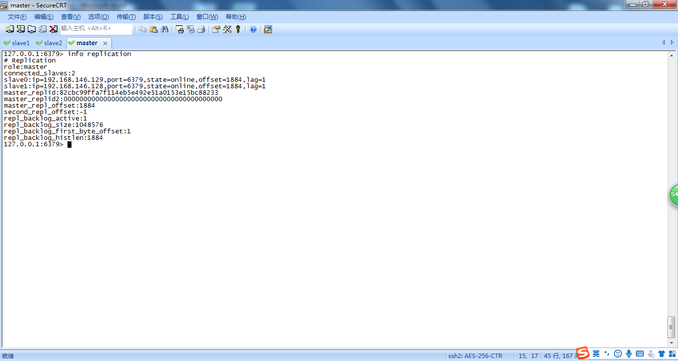
master 192.168.146.130 6379
slave1 192.168.146.128 6379
slave2 192.168.146.129 6379

- redis.conf中和分布式配置相关的属性
- protected-mode yes : 当此属性设置为yes时即便bind 127.0.0.1该行被注释掉了，其他节点依然无法连接该节点。（通过telnet 192.168.146.130 6379连接不通）
- requirepass 091001 : 若配置此节点，代表连接时需要指定密码进行权限认证

- 主从节点的数据同步方式
3.1 全量复制方式 ： 节点刚刚启动时采用此种方式（rdb方式
3.2 增量复制方式 ： 命令同步方式
3.3 无磁盘复制方式 ：

- Leader选举机制
4.1 说明：Leader选举，Raft协议等等相关的解释可参照下面的URL，动画解释
http://thesecretlivesofdata.com/raft/
redis采用的是外部Leader选举的方式来实现的，意思是外部的哨兵通过选举选出Leader，再由其负责故障的转移任务（产生）。这与zookeeper内部选举有所不同，外部选举是通过额外搭建一套哨兵集群来实现的，centinel.conf中可以配置哨兵节点。
对于哨兵节点①可以再搭建集群，即多个节点②哨兵的作用是监控maser节点，如果发现master死了，会重新进行选举从而选出新的master节点。
4.2 哨兵节点的配置
4.2.1 可以在单独的机器节点或者在redis节点上也可以，和redis节点使用不同的端口号。
4.2.2 配置文件:sentinel.conf修改，
sentinel monitor mymaster 172.16.52.132 6379 1
sentinel down-after-milliseconds mymaster 3000
启动：redis-sentinel /etc/sentinel.conf
停止：redis-cli -p 26379 shutdown
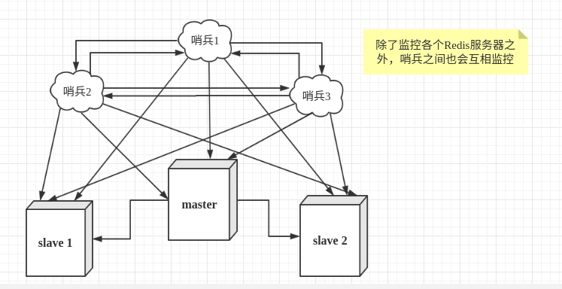
集群配置示意图

- redis的选举方式和zookeeper方式优劣之分

  - 分布式redis-cluster搭建

官方参考手册：http://www.redis.cn/topics/cluster-tutorial.html
- 搭建集群

./redis-cli --cluster create 127.0.0.1:7000 127.0.0.1:7001 \

127.0.0.1:7002 127.0.0.1:7003 127.0.0.1:7004 127.0.0.1:7005 \

--cluster-replicas 1

  - 问题集
1．redis对中文存储支持好吗？存储编码是啥？中文的值设置成功，get出来之后显示是经过编码之后的值。

附录1

时间复杂度：
O(n^2)
O(n^3)
O(n^2)
…….

